Проект
Утвержден:
________________Е.Э.Герман

СХЕМА ВОДОСНАБЖЕНИЯ

МУНИЦИПАЛЬНОГО ОБРАЗОВАНИЯ
« Староалейский сельский совет»
Третьяковского района Алтайского края
на 2019-2031 г.г.

Содержание:

1.1 Существующее положение в сфере водоснабжения МО «Староалейский сельский совет»

1.1.1 Структура системы водоснабжения с. Староалейское
1.1.2 Описание состояния существующих источников водоснабжения и водозаборных сооружений

1.1.3 Описание существующих сооружений очистки и подготовки воды

1.1.4 Описание технологических зон водоснабжения

1.1.5 Описание состояния и функционирования систем водоснабжения

1.1.6 Описание территорий, неохваченных централизованной системой водоснабжения

1.1.7 Перечень выявленных бесхозяйных водопроводных систем

1.1.8 Описание существующих технических и технологических проблем в водоснабжении

1.1.9 Обоснование изменения потребления коммунальных ресурсов

1.1.10 Предложения по строительству, реконструкции и модернизации объектов системы водоснабжения

Основой для разработки и реализации схемы водоснабжения и водоотведения МО «Староалейский сельский совет» до 2031г. является Федеральный закон от 7 декабря 2011г. №416-ФЗ «О водоснабжении и водоотведении», регулирующий всю систему взаимоотношений в водоснабжении и водоотведении и направленный на обеспечение устойчивого и надежного водоснабжения и водоотведения.

  - Существующее положение в сфере водоснабжения муниципального образования «Староалейский сельский совет»

- Структура системы водоснабжения с. Староалейское
На территории с.Староалейское услуги холодного водоснабжения и приема сточных вод оказывает МУП « Третьяковский коммунальщик». В ведении предприятия находятся водозаборные сооружения, магистральные и распределительные трубопроводы, распределительная станция.
Структура договоров по водоснабжению и водоотведению - прямая, МУП « Третьяковский коммунальщик» заключает договор на оказание услуг с конечным потребителем.
Структура системы водоснабжения с. Староалейское показана на схеме ниже.
Структура системы водоснабжения с. Староалейское состоит из следующих элементов:
- Водозаборных сооружений (подземного типа)
- Водоподъемных сооружений, подающих воду от водозаборных сооружений по двум напорным водоводам в резервуары
- Резервуары, накапливают и регулируют запас воды
- Распределительной станции
- Сети распределительных трубопроводов, обеспечивающих транспортирование воды от распределительной станции до потребителей

- Описание состояния существующих источников водоснабжения и водозаборных сооружений
Для водоснабжения используются артезианские подземные воды.
Добыча подземных вод в с. Староалейское осуществляется водозабором подземного типа состоящего из 2-х скважин.
- Структура системы водоснабжения с. Староалейское показана на схеме ниже.
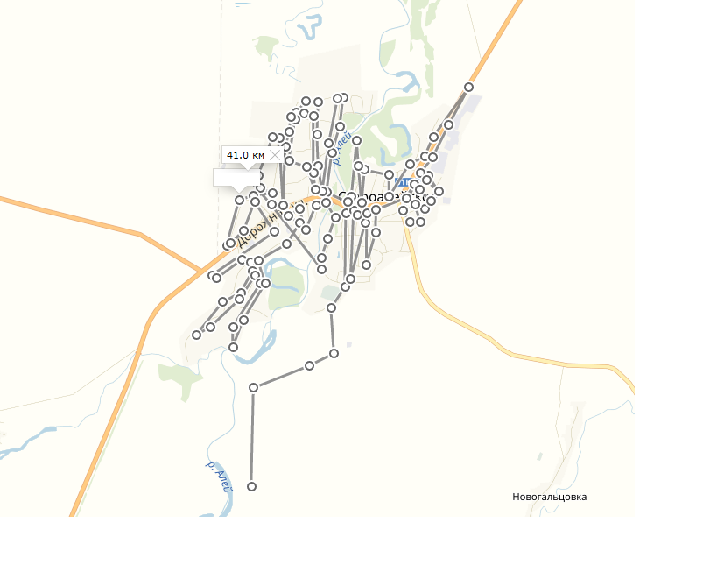

Таблица 1. Данные лабораторных анализов воды из скважин

№п\п | Показатель состава | Единица измерения | Результат исследования
№п\п | Показатель состава | Единица измерения | Скважина № 1  с. Староалейское | Скважина № 2  с. Староалейское
1. | Запах при 20°С | балл | 0 | 0
2. | Запах при 60°С | балл | 0 | 0
3. | Привкус при 20°С | балл | 0 | 0
4. | Мутность | мг/дм3 | Менее 0,58 | Менее 0,58
5. | Цветность | град | 5,6 | 5,3
6. | ОКБ | мл | Не обнаружено | Не обнаружено
7. | ТКБ | мл | Не обнаружено | Не обнаружено
8. | ОМЧ | мл | 0 КОЕ/мл | 0 КОЕ/мл

Данные представлены на основании сведений о составе питьевых вод за февраль 2014 г. Филиалом Федерального бюджетного учреждения здравоохранения
«Центр гигиены и эпидемиологии в Алтайском крае в г.Змеиногорске, Змеоногорском, Локтевском и Третьяковском районах»
Качественный состав извлекаемых подземных вод по всем показателям соответствует СанПиН 2.1.4.1074-01 «Питьевая вода. Гигиенические требования к качеству воды централизованных систем питьевого водоснабжения. Контроль качества». Бактериологические показатели соответствуют норме.

Характеристика скважин

№  п/п | № скважин по док. | Место положения скважин | Абс  мм | Произв м3/час | Время работы час/сут | Год строит. организация | Глуб. м | Дебит скв. м/час | Уров. Воды  Дин. | Уров. Воды статич. | Габар. Разм павиль  она | Накопитель
1 | 2 | 3 | 4 | 5 | 6 | 7 | 8 | 9 | 10 | 11 | 12 | 13
1 | №1 | с.Староалейское | 360 | 63 | 24 | 1991г. РАЭ | 70 | 80 | 25 | 15 | 2,5*2,5*2,4 | Рез.
2 | №2 | с.Староалейское | 360 | 63 | 24 | 1991г. РАЭ | 70 | 80 | 25 | 15 | 2,5*2,5*2,4 | Рез.

В качестве водоподъемных устройств в с. Староалейское на скважине №1 используется глубинный насос ЭЦВ- 10-65-110, на скважине №2 насос ЭЦВ-10-65-110.
Вода из скважин погружными насосами подается в с.Староалейское в напорные резервуары объемом по 500 М³ каждый, затем в распределительной станции самотеком распределяется по ветвям магистральных трубопроводов.
1.1.3. Описание существующих сооружений подготовки воды
Из накопительных резервуаров вода через испаритель (грязевик) поступает в распределительную станцию далее питьевая вода самотеком подается в распределительную сеть и далее поступает потребителям

1.1.4 Описание технологических зон водоснабжения
В с.Староалейское система водоочистки отсутствует, питьевая вода насосом марки ЭЦВ-10-65-110 по двум напорным водоводам диаметром 250 мм подается в 2 напорных резервуара - накопителя объемом 500 м³ каждый.
Из резервуаров вода через распределительную станцию самотеком направляется в разводящую сеть.
Система водоснабжения - прямоточная, групповая, разветвленная с закольцовкой водопровода для отдельных групп объектов

1.1.5 Описание состояния и функционирования водопроводных систем водоснабжения с. Староалейское :
Протяженность сетей водопровода: 41,0 км на балансе МУП « Третьяковский коммунальщик» , при диаметре трубопроводов от 15 до 250 мм.
Характеристики водопроводных сетей:
В возрастном отношении:
- 64% сетей - находятся в эксплуатации более 25 лет;
- 75% сетей - более 20 лет;
- 95% сетей - более 15 лет;

1.1.6 Описание территорий, неохваченных централизованной системой водоснабжения

В настоящее время на территории с. Староалейское нет зон, неохваченных
централизованной системой водоснабжения

1.1.7 Перечень выявленных бесхозяйных водопроводных сетей
Согласно 416-ФЗ "О водоснабжении и водоотведении" от 7 декабря 2011 г, в случае выявления бесхозяйных объектов холодного водоснабжения и (или) водоотведения, в том числе водопроводных и канализационных сетей, путем эксплуатации которых обеспечиваются водоснабжение и (или) водоотведение, эксплуатация таких объектов осуществляется гарантирующей организацией либо организацией, которая холодное водоснабжение и (или) водоотведение и водопроводные и (или) канализационные сети которой непосредственно присоединены к указанным бесхозяйным объектам (в случае выявления бесхозяйных объектов централизованных систем горячего водоснабжения или в случае, если гарантирующая организация не определена в соответствии со статьей 12 настоящего Федерального закона), со дня подписания с органом местного самоуправления поселения, городского округа передаточного акта указанных объектов до признания на такие объекты права собственности или до принятия их во владение, пользование и распоряжение оставившим такие объекты собственником в соответствии с гражданским законодательством.
На территории с.Староалейское бесхозяйных сетей водоснабжения нет.

1.1.8 Описание существующих технических и технологических проблем в водоснабжении
Главной и проблемой в системе водоснабжения является значительная изношенность водопроводных сетей.
Исходя из срока эксплуатации водопроводных сетей в 25 лет - 80% сетей изношены более чем на 100%.
Также одной из значимых проблем в водоснабжении является отсутствие приборов коммерческого учета поданнорй сеть, что затрудняет точное определение размера потерь и безучетного потребления воды.
Таким образом, основным направлением в решении технических и технологических проблем в водоснабжении должна стать реконструкция водопроводных сетей.

1.1.9 Обоснование изменения потребления коммунальных ресурсов
Ожидаемое потребление воды на перспективу до 2031г. – небольшое уменьшение потребителей.

1.1.10 Предложения по строительству, реконструкции и модернизации объектов систем водоснабжения
С учетом имеющегося объема водопотребления и перспектив дальнейшего развития предлагается реконструция водопровода, уменьшения диаметров подводящих труб и переход на использование одной скважины в с. Староавлейское.

